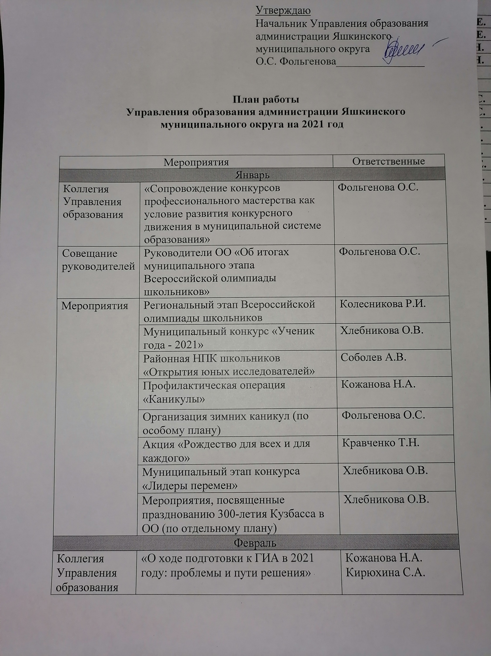 | Утверждаю  Начальник Управления образования администрации Яшкинского муниципального округа  О.С. Фольгенова________________

План работы
Управления образования администрации Яшкинского муниципального округа на 2021 год

Мероприятия |  | Ответственные
Январь
Коллегия Управления образования | «Сопровождение конкурсов профессионального мастерства как условие развития конкурсного  движения в муниципальной системе образования» | Фольгенова О.С.
Совещание руководителей | Руководители ОО «Об итогах муниципального этапа Всероссийской олимпиады школьников» | Фольгенова О.С.
Мероприятия | Региональный этап Всероссийской олимпиады школьников | Колесникова Р.И.
Мероприятия | Муниципальный конкурс «Ученик года - 2021» | Хлебникова О.В.
Мероприятия | Районная НПК школьников «Открытия юных исследователей» | Соболев А.В.
Мероприятия | Профилактическая операция «Каникулы» | Кожанова Н.А.
Мероприятия | Организация зимних каникул (по особому плану) | Фольгенова О.С.
Мероприятия | Акция «Рождество для всех и для каждого» | Кравченко Т.Н.
Мероприятия | Муниципальный этап конкурса «Лидеры перемен» | Хлебникова О.В.
Мероприятия | Мероприятия, посвященные празднованию 300-летия Кузбасса в ОО (по отдельному плану) | Хлебникова О.В.
Февраль
Коллегия Управления образования | «О ходе подготовки к ГИА в 2021 году: проблемы и пути решения» | Кожанова Н.А.  Кирюхина С.А.
Мероприятия | Военно-спортивная игра «Отчизны верные сыны» | Литвинова Ю.А.  Соболев А.В.
Мероприятия | Президентские игры. Баскетбол | Литвинова Ю.А.
Мероприятия | Месячник военно-патриотического воспитания | Кожанова Н.А.
Мероприятия | Окружной этап олимпиады «Здоровое поколение» | Кожанова Н.А.
Мероприятия | Мероприятия, посвященные празднованию 300-летия Кузбасса в ОО (по отдельному плану) | Хлебникова О.В.
Март
Мероприятия | Муниципальная олимпиада младших школьников | Колесникова Р.И.
Мероприятия | Президентские игры. Мини-футбол | Литвинова Ю.А.
Мероприятия | Фестиваль агитбригад ЮИД | Кожанова Н.А.
Мероприятия | Муниципальный конкурс «Лучший спортсмен года» | Литвинова Ю.А.
Мероприятия | Окружная краеведческая олимпиада «Горжусь тобой, родной Кузбасс» | Соболев А.В.
Мероприятия | Мероприятия, посвященные празднованию 300-летия Кузбасса в ОО (по отдельному плану) | Хлебникова О.В.
Апрель
Совещание руководителей | Совещание руководителей ОО «Организация летней оздоровительной кампании 2021 года» | Кольцова Ю.С.
Мероприятия | Мероприятия, посвященные празднованию 300-летия Кузбасса в ОО (по отдельному плану) | Хлебникова О.В.
Мероприятия | Фестиваль ДОО «Профи детки» | Зауэрмильх Н.В.
Май
Мероприятия | Мероприятия, посвященные празднованию 300-летия Кузбасса в ОО (по отдельному плану) | Хлебникова О.В.
Мероприятия | Последний звонок | Фольгенова О.С.
Мероприятия | Организация и проведение ГИА в 9 и 11 классах. | Кольцова Ю.С.
Мероприятия | Летняя оздоровительная кампания 2021. Приемка межведомственной комиссией лагерей дневного пребывания, лагерей труда и отдыха, загородного лагеря «Колосок» | Кольцова Ю.С.
Мероприятия | Окружной смотр-конкурс строя и песни «Равнение на Победу» | Соболев А.В.
Мероприятия | Окружной смотр-конкурс строя и песни «Аты-баты, шли солдаты» среди воспитанников ДОО | Соболев А.В.
Мероприятия | Окружной фестиваль «Раскрасим лето позитивным цветом» | Соболев А.В.
Июнь
Мероприятия | День защиты детей. Праздничные мероприятия в ОО | Фольгенова О.С.
Мероприятия | Выпускник – 2021. Вручение материальной помощи обучающимся 11 классов для подготовки к выпускному балу | Фольгенова О.С.
Мероприятия | Выпускной бал 11-х классов | Фольгенова О.С.
Мероприятия | Летняя оздоровительная кампания 2021. Работа лагерей дневного пребывания, лагерей труда и отдыха, загородного лагеря «Колосок» | Кольцова Ю.С.
Мероприятия | Мероприятия, посвященные празднованию 300-летия Кузбасса в ОО (по отдельному плану) | Хлебникова О.В.
Июль
Мероприятия | Проверка «Готовность образовательных организаций к новому учебному году» (по отдельному плану) | Кожанова Н.А.
Мероприятия | Контроль «Организация летней оздоровительной кампании в летний период 2021 года» | Кольцова Ю.С.
Мероприятия | Акция «Первое сентября каждому школьнику» | Кравченко Т.Н.
Мероприятия | Ремонты ДОО (по графику) | Зауэрмильх Н.В.
Мероприятия | Мероприятия, посвященные празднованию 300-летия Кузбасса в ОО (по отдельному плану) | Хлебникова О.В.
Август
Совещание руководителей ОО | Итоги государственной итоговой аттестации в 2021 году | Фольгенова О.С.
Мероприятия | Проверка «Готовность образовательных организаций к новому учебному году» (по отдельному плану) | Кожанова Н.А.
Мероприятия | Мониторинг «Обеспеченность ОО учебными изданиями на 2021-2022 учебный год» | Хлебникова О.В.
Мероприятия | Августовская конференция работников образования | Фольгенова О.С.
Мероприятия | Работа муниципальных методических объединений учителей-предметников (по отдельному плану) | Хлебникова О.В.
Мероприятия | Обследование школьных маршрутов | Кожанова Н.А.
Мероприятия | Ремонты ДОО (по графику) | Зауэрмильх Н.В.
Мероприятия | Мероприятия, посвященные празднованию 300-летия Кузбасса в ОО (по отдельному плану) | Хлебникова О.В.
Сентябрь
Мероприятия | Торжественные мероприятия, посвященные началу учебного года "День знаний" | Фольгенова О.С.
Мероприятия | Месячник безопасности | Кожанова Н.А.
Мероприятия | Школьный этап Всероссийской олимпиады школьников | Хлебникова О.В.
Мероприятия | Мероприятия, посвященные празднованию 300-летия Кузбасса в ОО (по отдельному плану) | Хлебникова О.В.
Октябрь
Аппаратное совещание Управления образования | «Итоги комплектования на 2021–2022 учебный год в разрезе ДОО и ОО» | Кольцова Ю.С.  Зауэрмильх Н.В.
Коллегия Управления образования | «Об итогах проведения государственной итоговой аттестации выпускников 2021 году и о мероприятиях по ее проведению в 2022 году» | Хлебникова О.В.
Мероприятия | Школьный этап Всероссийской олимпиады школьников 5-11 классов | Колесникова Р.И.
Мероприятия | Антинаркотическая акция «Классный час» | Кольцова Ю.С.
Мероприятия | Окружные соревнования по военно-прикладным видам спорта «Тропа разведчика» | Соболев А.В.
Мероприятия | Торжественное мероприятие, посвященное Дню Учителя | Фольгенова О.С.
Мероприятия | Мероприятия, посвященные празднованию 300-летия Кузбасса в ОО (по отдельному плану) | Хлебникова О.В.
Ноябрь
Мероприятия | Муниципальный этап Всероссийской олимпиады школьников | Колесникова Р.И.
Мероприятия | Мероприятия, посвященные Дню Народного единства | Кольцова Ю.С.
Мероприятия | Всероссийский день правовой помощи детям | Кольцова Ю.С.
Мероприятия | Муниципальный конкурс «Педагог года - 2022» | Хлебникова О.В.
Мероприятия | Профилактическая операция «Каникулы» | Кожанова Н.А.
Мероприятия | Окружной конкурс среди воспитанников ДОО «Знают все мои друзья, знаю ПДД и я» | Кожанова Н.А.
Мероприятия | Мероприятия, посвященные Дню матери | Кольцова Ю.С.
Мероприятия | Проведение осенних каникул (по особому плану) | Кольцова Ю.С.
Мероприятия | Мероприятия, посвященные празднованию 300-летия Кузбасса в ОО (по отдельному плану) | Хлебникова О.В.
Декабрь
Коллегия Управления образования | «Об организации питания школьников» | Фольгенова О.С.
Мероприятия | Региональный этап Всероссийской олимпиады школьников | Колесникова Р.И.
Мероприятия | Мероприятия, посвященные Дню Конституции России | Хлебникова О.В.
Мероприятия | Муниципальный этап межрегионального конкурса обучающихся образовательных организаций «Ученик года» | Хлебникова О.В.
Мероприятия | Муниципальный конкурс «Юнармеец года» | Соболев А.В.
Мероприятия | Традиционные соревнования по лыжным гонкам «Новогодняя гонка» | Литвинова Ю.А.
Мероприятия | Мониторинг комплексной безопасности | Кожанова Н.А.
Мероприятия | Муниципальный конкурс оформления образовательных организаций к Новому году | Кольцова Ю.С.
Мероприятия | Мероприятия, посвященные празднованию 300-летия Кузбасса в ОО (по отдельному плану) | Хлебникова О.В.

